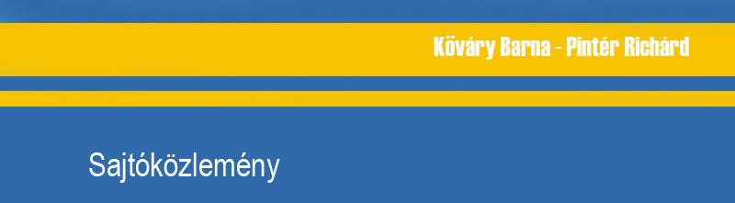

2007. július 25.

Legendás pályákon a Clio, avagy a francia kapcsolat

Jean Ragnottitól ellesett fogásokkal vág neki a Salgó Rallye-nak a Kőváry Barna Pintér Richárd duó. Ezúttal csak tesztelik a Clio Renault Sport versenyautót, a Mecsek Rallye-ra készülnek.

Kőváry Barna és Pintér Richárd páros is részt vett a World Series by Renault versenysorozat hungaroringi rendezvényén. Az ingyenes versenyhétvégén a nézők többek között próbára tehettek egy dízel és egy benzines utcai Renault-t, - Pintér Richárd navigálásával - mialatt megtapasztalhatták, miként óvja meg a menetstabilizáló elektronika határhelyzetben a kisodródástól az autót és az utasait. Emellett a vállalkozók Kőváry Barna mellett száguldhattak a kijelölt pályán a Clio Renault Sport versenyautó navigátoraként.

"Remélem, és a visszajelzésekből is úgy tűnt, hogy izgalmas élményt tudtunk nyújtani az utca emberének, de az is igaz, hogy valaki nekem is tudott újat mutatni" – mesélte Kőváry Barna a rendezvényt követően.

A fiatal versenyzők mellett Jean Ragnotti, a Renault gyári pilótája is jelent volt az eseményen. Barna megautóztatta a francia versenyzőt a Clio raliautóval, majd Ragnotti is kipróbálta a magyar versenyautót. A francia versenyző szerényen azt mondta a próba előtt, ne várjanak tőle sokat, mert alig éri el a pedálokat - az ülés nem volt megfelelő az ő méretének - de az első kanyar után ráérzett, s mintha egész életében azzal az autóval ment volna.

"Fantasztikus volt! A 30 éves versenytapasztalat az nem semmi, egészen máshogy kezelte az autót, mint én, máshogy szólt az autó a kezei között" - mondta lelkesen Barna, majd hozzátette: "Úgy váltott sebességet, hogy olyat én még életemben nem láttam. Egy Forma-1-es autó is megirigyelhetné azt a sebességet, ahogy egyesből kettesbe kapcsolt reccsenés nélkül. Két kör után teljesen kiismerte az autót. Nagyon szeretnék az ő tudásának egy ezrelékével is rendelkezni, ezért megyünk minél több versenyen, hogy minél több versenykilométert gyűjtsünk, ezért veszünk részt a soron következő másodosztályú futamon is."

A Mátrai Hegyi Versenyre megérkeztek a Clio Renault Sporthoz a speciális verseny lengéscsillapítók, amivel egy teljesen új, még jobb autó áll a csapat rendelkezésére, ám annak viselkedését még tanulniuk kell. Azért is fontosak a tesztek, hogy ne maradjanak le a kategóriatársakkal szemben a Mecsek Rallye-n. Erre pedig a 2007. július 28-29. között megrendezésre kerülő másodosztályú Salgó Rallye kiválóan alkalmas. A pályák némileg hasonlóak a Mecsek Rallye-n előforduló utakkal, dobálósak, pattogósak, kanyargósak.

"Számunkra nincs tétje a versenynek, az időnket mérik, de nem értékelnek minket. Mi viszont értékelni tudjuk az autó viselkedését a beállítások változtatásával. Van mentő, van tűzoltó, adottak a megfelelő biztonsági feltételek, így sokkal jobban tudunk tesztelni, mintha egy elhagyott utat keresnénk erre a célra. Ez komoly munka számunkra, a lényeg, hogy minél inkább megismerjük az autót, és összerázódjunk a Ricsivel. Van még mit fejlődnünk!" – beszélt a csapat terveiről Barna.

Összesen 88,9 gyorsasági kilométer, nyolc szakasz - köztük a legendás Zagyvaróna - Cered – vár a csapatra a hónap utolsó hétvégéjén. Ez verseny komoly tapasztalatot hozhat a csapatnak a jövő évre is, hiszen a szervezők célja, hogy 2008-ban ismét az első osztály mezőnye versenyezzen a Salgótarján közeli pályákon.

"Nagyon várom már, hogy újra versenyezzünk! Remeg a gyomrom, ha rá gondolok! Ezeken a pályákon én még mentem Trabanttal, valamint tíz évvel ezelőtt egy Opellel is csapattunk a Salgó Rallye-n, nagyon szeretem ezeket a szakaszokat." – mondta Kőváry Barna.



